

Instituto Politécnico Nacional

Escuela Superior de Cómputo

*Redes de Computadoras*

*“Reporte ARP”*

**Integrantes:**

* Martínez Coronel Brayan Yosafat.
* Sánchez Méndez Edmundo Josue.

**Profesora:** Nidia Asunción Cortez Duarte



# ARP: una definición breve

Las siglas ARP significan Address Resolution Protocol, que en español sería Protocolo de Resolución de dirección, y es justamente lo que intenta, Dados 3 datos, se comporta como un medio para solicitar el cuarto dato (solicitud ARP) o bien, si se tiene ese dato y otros 2, puede obtener el otro cuarto dato (solicitud ARP inversa). Cuando se tienen los 4 datos: las direcciones MAC de ambos y las direcciones IP de ambos (remitente y destinatario), entonces se puede enviar información, como si fueran cartas, esta analogía nos va a servir para ilustrar cómo funciona.

# Solicitudes ARP y ARP inversa

Ahora entremos en más detalles, la solicitud ARP y ARP inversa son diferentes, pero, hasta ahora no hemos dicho por qué, mencionamos que ambas deben de tener 3 datos, y que tienen distintos datos entre sí, aunque dice mucho, no nos dice nada, así que usaremos Paint para que quede más claro que el agua: la solicitud ARP se conforma de los siguientes 3 datos: la IP y MAC del origen y la IP del destino. Mientras que en la solicitud ARP inversa se tiene la IP y MAC del origen y la MAC de destino.

Nuestro amigo Beto, tiene su IP y su MAC, pero sólo conoce la IP de su amiga Alicia, así que tendrá que hacer una solicitud ARP, entonces mediante eso obtendrá la MAC de Alicia. ¿podrá Beto obtener la MAC de su amiga?, ¿podrá comunicarse con Alicia algún día?, lo sabremos muy pronto, por ahora, también presentemos a Alicia que en otro día también tuvo un problema muy similar.

Alicia, que tiene una tabla en la que guarda las MAC de sus amigos, no tenía la IP de su amigo Beto, así que tuvo que realizar una solicitud ARP inversa, y así obtuvo la IP de su amigo Beto, una aventura sinigual, tan solo tuvo que hacer una pedirlo en Broadcast y el router le contestó en poco tiempo. Para saber cómo lo hicieron también ilustraremos esos dos ejemplos, con Beto que ahora mismo está teniendo dificultades con el ARP.

# Solicitudes ARP, aún más ejemplificadas

Beto no solo quiere hablar con Alicia, sino que también con Carolina, aunque de ambas tiene que hacer una de las dos solicitudes ARP, una está en la misma red que él, porque es su compañera de trabajo, mientras que Alicia está en otra red porque es de otra empresa. Miremos la red:

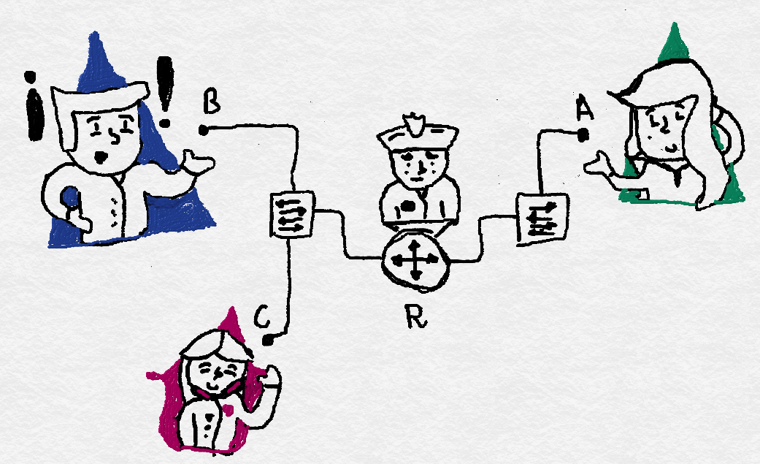

Donde el router Raúl, se presenta, es algo tímido, pero es su trabajo. Primero, Beto tiene que comunicarle algo super importante a Carolina, es sobre el trabajo, mientras que con Alicia solo quiere decirle si se ven a las 4 para comer juntos. Primero vamos a hacer la solicitud ARP que necesita para comunicarse con Carolina:

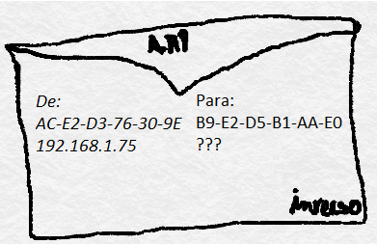

* Lo manda Beto en broadcast, y llega a todos
* Cuando le llega a Carolina va a notar que es su MAC
* Entonces, le va a responder con un sobre muy parecido, pero con la ip de ella
* Ahora Beto le puede mandar lo que le urgía mandarle.

Entonces, llegaría el sobre de la siguiente forma:

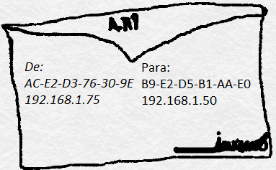

Para el caso de Beto con Alicia, se trata de dos redes diferentes, entonces, el que va a intermediar va a ser el route Raúl. Beto tendría un sobre como el siguiente:

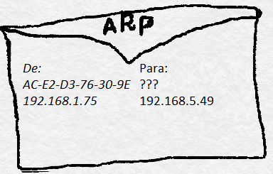

Nota: **la MAC destino en realidad se rellena con FF-FF-FF-FF-FF-FF, solo era para clarificar el caso**

* Lo manda en broadcast y todos lo reciben
* Nadie ve que es su IP, así que, lo ignoran
* El router Raúl, nota que es otra red, y le manda la MAC de sí mismo

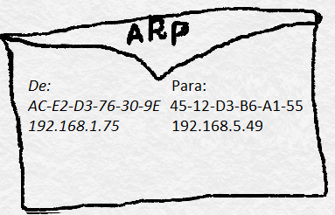

Entonces, los siguientes pasos, será volver a enviar esa solicitud, pero ahora con esa MAC, y el router va a pedir el ARP de igual forma, hasta que eventualmente regrese con la MAC de Alicia y la guarde.

# Capturas

ARP de Beto -> Carolina, misma red

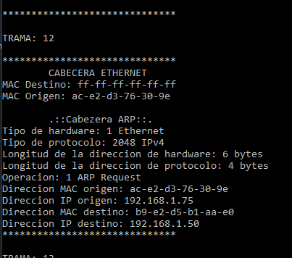

ARP inverso Beto -> Alicia, diferente red

